聲帶老化及萎縮
返回 醫療衛教

發表醫師 | 王興萬醫師 | 發佈日期 | 2011/03/30

聲帶老化及萎縮
王興萬醫師

隨著社會工商業進化，人們使用聲音頻率增加，使得聲帶萎縮及老化提前到來，造成聲門閉鎖不全而留下縫隙。一般聲帶老化及萎縮其主要的症狀為失聲及說話疲倦，聲帶萎縮導致我們在發聲的時候聲帶不容易緊閉，如此病人就容易覺得講話很累，聲音會產生沙啞的現象，進而導致病人在工作及歌唱的時候高低音階無法適時的達成，此類的病人在男、女的發生頻率是一樣的，沒有在固定的特定族群。在初步的 六十五歲以上年長者之統計及分析，約六成五對其聲音老化不滿意，對聲音的處理，除了要能清楚聽到外，好好的說出來亦同等重要。
治療的方法主要包含語言治療及手術矯正，手術主要以聲帶內移為目標。可分為兩種，一個是自體脂肪的填補術，另外一類就是所謂的甲狀軟骨成型術，自體脂肪填補術是從肚臍下面取出一些脂肪注射到聲帶去，所以在病人的頸部外面沒有疤痕；而甲狀軟骨成型術是指在病人的頸部甲狀軟骨處畫一個三公分左右的刀疤，對頸部下方的甲狀軟骨進行內移手術，在病人的頸部外面將會留下疤痕。對一個聲帶萎縮及聲帶老化的病人在初次的手術，一般會先建議病人以自體脂肪注射術為主，如果病人在注射脂肪後有吸收的現象，醫師會再行建議注射脂肪一次或是建議病人接受甲狀軟骨成型術之手術。

一般治療的效果是不錯的，目前大約8成以上的病患對自體脂肪注射術感到滿意，而 腹部抽取脂肪處傷口極小，約3至6毫米(mm)。
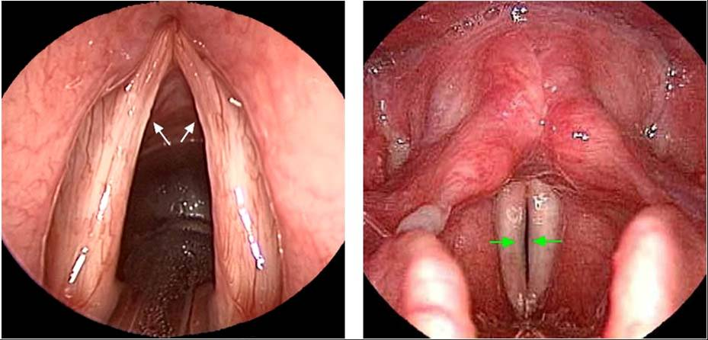 (術前可見明顯聲帶溝) (聲門閉鎖不全而留下縫隙)

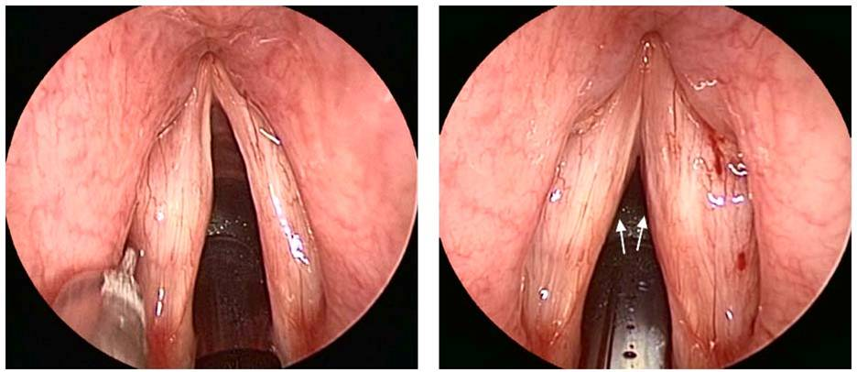
(使用自體脂肪注入術) (術後聲帶明顯飽滿)

健康文章內文主要提供民眾降低對疾病因不了解產生之不安和恐懼，但不可取代實際的醫療行為，所以身體如有不適請您前往醫院就醫治療。

